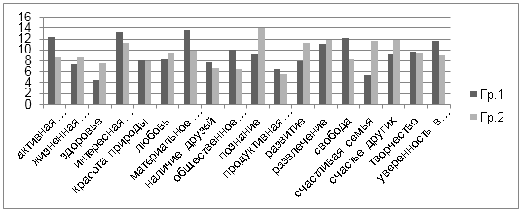
Рис.1. Сравнение данных 1 группы и 2 группы по параметрам терминальных ценностей

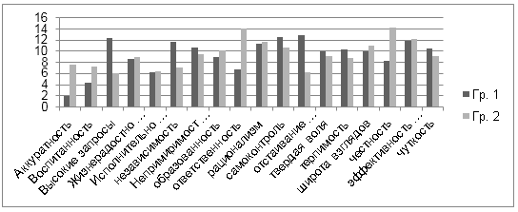
Рис.2. Сравнение данных 1группы и 2 группы по параметрам инструментальных ценностей

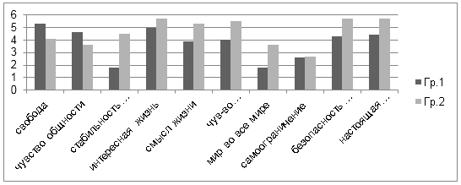
Рис.3. Статистически значимые различия индивидуальных показателей среди 1 и 2 группы по методике «Ценностный опросник»
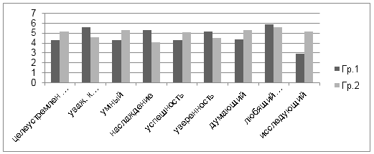
Рис.4. Статистически значимые различия социальных показателей среди 1 и 2 группы по методике «Ценностный опросник»

